**Как учителю распознать буллинг в классе?**

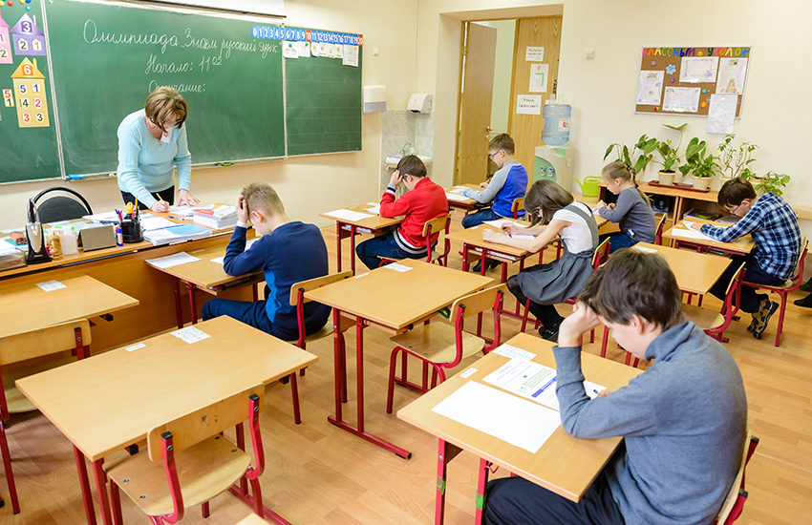

**Если у вас есть подозрения, что класс или группа детей выбрали «мишенью» какого-то ребенка, присмотритесь к его поведению. Специалисты Городского психолого-педагогического центра составили список маркеров, на которые нужно обратить внимание.**

1. Одноклассники придумывают для одного из учеников «смешное» прозвище и обращаются к нему только так.
2. Одноклассники отказываются садиться за одну парту с конкретным учеником, не хотят с ним работать в одной команде, поделиться с ним учебником, школьными принадлежностями, когда он что-то забыл взять на урок.
3. Ученик, ранее успешный в учебе, теперь боится выходить к доске, участвовать в устных опросах. Любые его ответы вызывают насмешки и обидные комментарии одноклассников. Такие ситуации носят не единичный характер, а наблюдаются регулярно.
4. На переменах ученик чаще стоит один в стороне, не общается с одноклассниками, а если и пытается включиться в общую игру, то постоянно получает отказ и насмешки вслед.
5. Ранее активный ученик пытается отказаться от участия в делах класса, перестает посещать экскурсии, участвовать в командных соревнованиях и т.д.
6. В ситуации конфликта одноклассники регулярно обвиняют во всех бедах одного и того же ребенка. Что бы ни случилось, всегда виноват именно он.
7. Одноклассники распускают о ребенке сплетни и слухи, порочащие его имя.
8. В ситуации противостояния силы неравны, и против ученика, как правило, выступает группа одноклассников.
9. Вышеперечисленные события происходят в присутствии других ребят, которые либо молча наблюдают, либо поддерживают происходящее.

Важно помнить, что, как правило, жертва травли редко обращается за помощью, т.к. уверена, что она сама в чем-то виновата. Педагога должны насторожить резкие изменения в поведении и эмоциональном состоянии ученика: снижение его активности, замкнутость, внезапно возникшие проблемы в учебе и т.д.